«Пакет для акушерского физиологического отделения»

- Предметы туалета: зубная щетка, зубная паста, жидкое детское мыло, шампунь, расческа, заколка - резинка для волос, гигиенические прокладки (послеродовые, урологические)
- халат, сорочка (выдают)
- тапочки для душа
- полотенце
- чашка, ложка, вилка
- бюстгальтер для кормления, прокладки для груди
- х\б носки
- нижнее белье
для ребенка:
- упаковка памперсов (25 шт. - от изначального веса 3-6 кг)
- детский жирный крем
- влажные салфетки

Детскую одежду для ребенка выдают, но если хочется использовать свои вещи: все детские вещи должны быть постираны и проглажены!!!
- 5 распашонок, 5 ползунков
- 2 тонкие пеленки, 2 поплотнее
- запасная шапочка
- запасные носочки
- царапки
- использование своих смесей, бутылочек, пустышек запрещается.

Одежду на выписку привозят родственники в день выписки.

Вещи берем в ПАКЕТ!!!!!
не разрешается использования дорожных сумок, рюкзаков, спортивных сумок, чемоданов.

Приемное отделение:
тел.: 8 (8142) 33-31-13

Регистратура:
тел.: 8(8142)333112

Адрес:
г. Петрозаводск,
ул. Сыктывкарская, д. 9

Государственное бюджетное учреждение здравоохранения Республики Карелия

«Республиканский перинатальный центр»

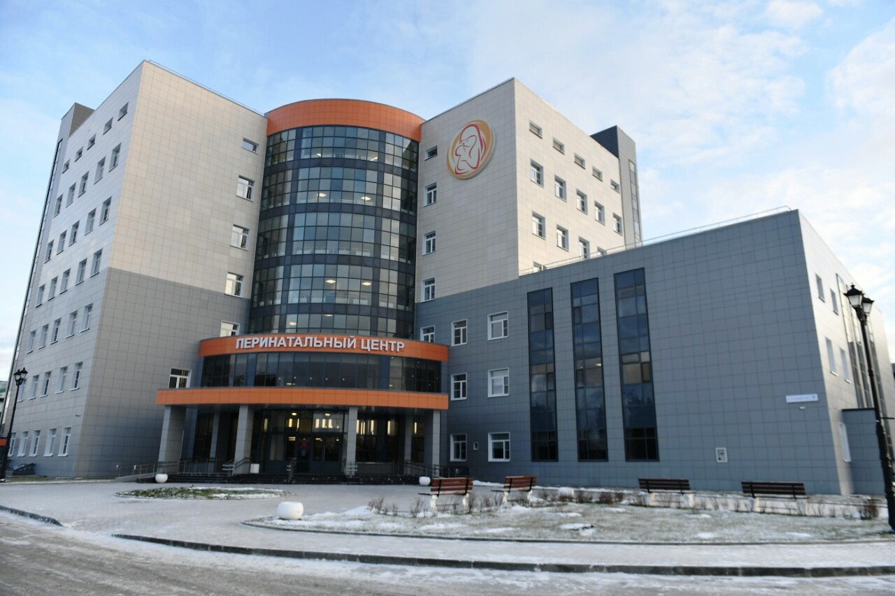

Необходимые вещи при поступлении в РПЦ

Петрозаводск 2019
Что необходимо иметь при себе при поступлении в Республиканский перинатальный центр.

Документы: паспорт, полис, СНИЛС, индивидуальная карта беременной и родильницы, родовой сертификат, направление от врача при плановой госпитализации (оригиналы документов).

Перед поступлением рекомендуется снять все украшения, кольца, браслеты, лак, гель-лак на ногтях!!!

Если женщина поступает в родах — с собой она берет только «пакет для родового отделения». Остальные вещи пациентке будут принесены в акушерское физиологическое отделение (послеродовое отделение).



Если плановая госпитализация — женщина поступает с вещами для акушерского отделения патологии беременности.

Верхняя одежда:
- либо отдается родственникам, если женщина приехала вместе с ними;
- либо отдается на склад на хранение, если женщину привезла скорая помощь, приехала на такси без сопровождения родственников.

«Пакет для дневного стационара»
- Документы
- Сменная обувь, одежда
- Чашка, ложка
- Перекус (печенье, фрукты….)

«Пакет для акушерского отделения патологии беременности»

- Документы
- Халат, сменная одежда, нижнее белье
- Моющиеся тапки
- Предметы личной гигиены: полотенце, мыло, зубная паста, щетка.
- Пеленка для осмотра
- Кружка, ложка, вилка
- Телефон, зарядка

«Пакет для родового отделения»
- Документы
- Моющиеся тапки (резиновые)
- Вода без газа 1,5 литра
- Телефон, зарядка
- Рекомендуем: послеродовые прокладки, одноразовые трусики
- Хлопчатобумажные носки для себя
- Для ребенка: памперсы (2 шт.- выбирать памперсы, учитывая вес ребенка — от 3 до 6 кг.), шапочка без завязочек - чепчик, х\б носочки.

!!!!! Одноразовую сорочку для родов выдают в родильном зале.

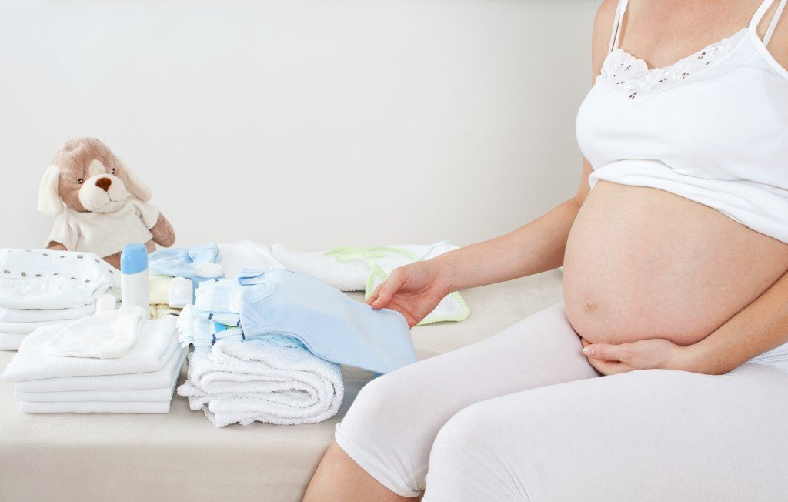

Партнерские роды: для партнера необходимо взять сменную одежду (брюки, футболку), обувь (тапки), флюорограмма, без признаков ОРВИ (боль и неприятные ощущения в горле, озноб, тело «ломит», насморк, заложенность носа), без признаков кишечного заболевания (однократная или многократная рвота, диарея, тошнота, слабость, боль в мышцах), без признаков алкогольного либо токсического опьянения.

